MÅNEDSPLAN FOR RØD GRUPPE
Oppsummering av januar
Denne måneden startet vi opp med tema verdensrommet på svart bygg. Vi begynte tema med å snakke om at det faktisk er en stjerne som er solen vår. Uten solen hadde det ikke vært liv på planeten jorden. Vi har reflektert over hvordan det blir natt og dag på jorden, og hvor mange ganger jorden har gått rundt solen når vi har bursdag. Vi har sett på de ulike planetene i solsystemet vårt som ingen mennesker kan bo på siden er for varmt eller kaldt der. Det finnes også vulkaner på Venus, og i et experiment lagde vi vår egen vulkan av natron, Zalo, eddik og konditorfarge. Det funket heldigvis bra, og det kom masse «lava» ut. Vi har hatt noen fine dager ute i det kalde været. Både i skogen på tur og ute i barnehagen. Der hadde noen fryst ned «diamanter» (vann med maling) i ulike farger som var veldig spennende og leke med. Da all snøen kom fikk vi oss en skikkelig gøy aketur på haugene bak fotballbanene og i barnehagen. Vi har laget planeter i solsystemet og snømenn ute i snøen. Snøen forsvant, og vi fikk kjempefint vær den dagen vi dro med bussen til biblioteket i byen. Der leste vi mange spennende bøker, tegnet og spiste god matpakke før vi gikk innom parken ved Breiavannet og så på fuglene, på vei tilbake til bussen.
Vi er også godt i gang med å lage planeter og raketter i verdensrommet på rød.
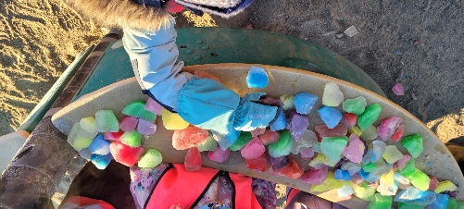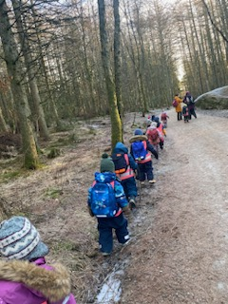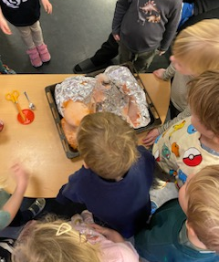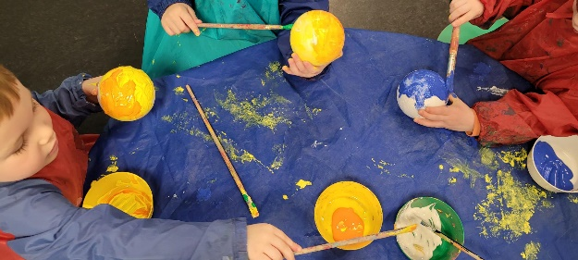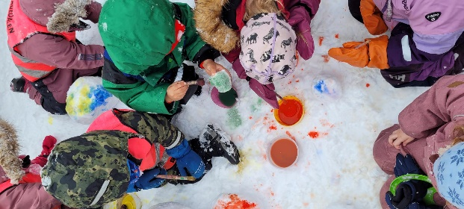
FEBRUAR
Månedens fagområde: Kunst, kultur og kreativitet
Månedens sosiale mål: Vente på tur
Månedens sone: Dramarommet

Plan for februar:
Vi fortsetter med felles prosjektet om verdensrommet på bygget. Denne måneden kommer vi mer inn på hvordan vi mennesker kan reise ut i verdensrommet. Rød skal ha et prosjekt med å bygge en rakett av pappesker som ungene skal få være med å konstruere, male og pynte. Her skal det kun være kreativiteten som kan sette grenser. Vi ønsker å legge til rette for samhørighet og kreativitet ved å bidra til at barna får være sammen om å oppleve og skape kunstneriske og kulturelle uttrykk (jmf rammeplanen). Vi har også to bursdagsbarn på rød denne måneden. Det er Olve og Sergej. Tirsdag 06.02 markerer vi samisk nasjonaldag i barnehagen med fellessamling på bygget. Vi feirer også fastelaven med boller mandag den 12.02. Bollene baker vi i forkant og fryser ned.
Februar er også måneden for karneval. I år blir det torsdag 22.02. Da kan barna kle seg ut i kostymer og pynte seg med det de vil når de kommer i barnehagen. Det blir fellessamling og fest på bygget med sambatog og «katta i sekken».
På torsdagene når vi har turdag er det viktig at barna har med seg hver sin sekk med sitteunderlag og vannflaske (fylt med vann). Barna på rød syns det er stas å ha med seg sin egen sekk på tur. Vi minner også om at dere bør ta med ytteklær og våte klær hjem hver fredag. Våte klær/votter som henger tett i tett eller har ligget i tørkeskapet over tid får ofte vond lukt i seg.

Bøker:
Vi har lånt bøker om verdensrommet på biblioteket

Sanger:
Planetsangen
Karnevals sanger
Vi skal lytte til samisk joik/musikk

Viktige datoer:
05.02 - Olve 5 år

06.02 – Samisk nasjonaldag

22.02 – Karneval

23.02 – Sergej 5 år

Ukeplan for Rød:
Mandag: Aktivitetsgrupper
Tirsdag: Møtedag, felles med andre avdelinger
Onsdag: Matdag og gymsal
Torsdag: Turdag
Fredag: Åpen for temaarbeid eller andre ting som gruppen interesserer seg for

*med forbehold om endring
*uforutsette hindringer som for eksempel fravær i personalet kan oppstå
Informasjon:
Vi bruker vigilo til å krysse barna inn når de kommer i barnehagen, og ut når de går hjem. Dere kan også sende enkle korte beskjeder. Husk IKKE sensitiv informasjon.
Vi på Rød ønsker et godt samarbeid med dere foreldre. God dialog og åpenhet er gode forutsetninger. Det er ikke alltid vi har tid til å prate så lenge i hente- og leveringstiden, men ta kontakt dersom du ønsker å sette opp en samtale. Du kan også sende melding eller mail.
Personalet på Rød:
Sarah Emilie Khan – Pedagogisk leder 100%
Matilde Lunde - Barne- og ungdomsarbeider 100%
Sadia Sher – Barne- og ungdomsarbeider 100%
Unni Killerud Alvestad – Utfører
Alexander Sørensen – utfører

Mvh. Rød gruppe.

